Ad Soyad:

Sinif Numara:

İletişim esnasında sözcük öbekleri ve kısa cümleleri birbirine bağlamak için temel bağlaçlar kullanır.4

1. Aşağıdaki cümleleri birbirine bağlayan bağlaçları boşluklara yazınız.4x5p

أَنَا أُحِبُّ قِرَاءَة َالْكُتُبِ ..................... أَخْتَارُ نَادِي الْمَكْتَبَة.

أُمَارِسُ الرِّيَاضَة .............................. أُحِبُّ الرِّيَاضَة.

أَذْهَبُ إِلَى الْمَسْرَحِ أَحْيَانّا .................... اَلْمَسْرَحِيَّة مُفِيدَة.

هُوَ يُحِبُّ الرَّسْمَ ............................. يَخْتَارُ نَادِي الرَّسْمِ.

Okuduğu metin/diyalogtaki olayların oluş sırasını belirler.4

1. Aşağıdaki cümleleri oluş sırasına göre sıralayınız.4x5p

( ) أَسْتَيْقِظُ فِي السَّاعَةِ التَّاسِعَة صَبَاحًا.

( ) بَعْدَ الْفَطُورِ أَفْعَلُ الْوَاجِبَات.

( ) أُمِّي تُجَهِّزُ الْفَطُورِ فِي السَّاعَةِ الْعَاشِرَةِ.

( ) ثُمَّ أَلْعَبُ مَعَ أَصْدِقاَئِي كُرَةَ الْقَدَمِ فِي الْحَدِيقَةِ فِي السَّاعَة ِالثَّانِيَة عَشَرَة.

Açık ve basit yazılı yönergeleri anlamlandırır.4

1. Aşağıdaki soruları verilen haritaya göre cevaplayınız.4x5p

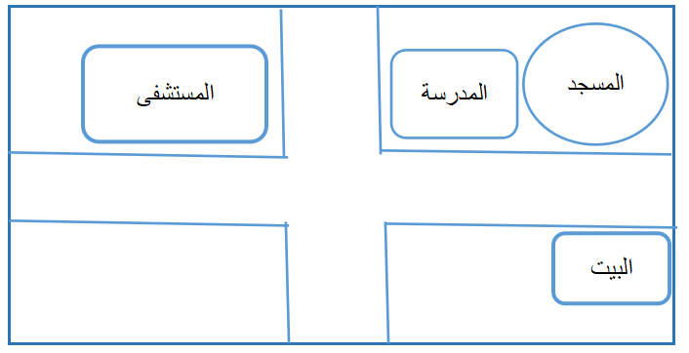

اُخْرُجْ ْمِنَ الْمَسْجِدِ وَ اُعْبُرْ اَلطَّرِيقَ وَ أَيْنَ أَنْت؟

اُخْرُجْ مِنَ الْمَدْرَسَةِ وَ اِتَّجِهْ نَحْوَ الْيَسَارِ وَ أَيْنَ أَنْتَ؟

اُخْرُجْ ْمِنَ الْبَيْتِ وَ اُعْبُرْ اَلطَّرِيقَ ثُمَّ اِتَّجِهْ نَحْوَ الْيَسَارِ ِو اُعْبُرْ اَلطَّرِيق وَ أَيْنَ أَنْت؟

اُخْرُجْ ْمِنَ الْمُسْتَشْفَى اِتَّجِهْ نَحْوَ الْيَسَارِ وَ اُعْبُرْ اَلطَّرِيقَ أَيْنَ أَنْت؟

Okuduğu metin/diyaloglarda geçen temel bağlaçları tanır.4

**مُحَمَّد**: أَيّ نّادَي سّتّخْتَارُ يَا حَسَن؟

**حَسَن**: سَأَخْتَارُ نَادِي الْكِشَّافَة لِأَنَّ أُحِبُّ الْكِشَّافَة. وَ أَنْتَ أَيّ نَادِي سَتَخْتَارُ؟

**مُحَمَّد**: أَنَا أُحِبُّ التَّارِيخَ لِذَلِكَ سَأَخْتَارُ نَادِي التَّارِيخ.

1. Yukarıdaki diyalogta altı çizili olarak verilen ifadelerin anlamını yazınız.2x5p

**مَرْيَم**: أَيّ نَادِي تَخْتَارِينَ يَا زَيْنَب؟

**زَيْنَب**: أَنَا أُحِبُّ الطَّبِيعَة.

**مَرْيَم**: إِذَنْ تَخْتَارِينَ نَادِي الطَّبِيعَة.

**زَيْنَب**: أُحِبُّ الطَّبِيعَة وَلَكِن سَأَخْتَارُ نَادِي النَّظَافَة لِأَنَّ اَلنَّظَافَة مِنَ الْإِيمَان.

1. Yukarıdaki diyalogta altı çizili olarak verilen ifadelerin anlamını yazınız.2x5p

Tam ve buçuk saatleri tanır.2

1. 5x2pاُكْتُبْ السَّاعَةَ بِالْأَرْقَام

|  |  |
| --- | --- |
| اَلسَّاعُة الثَّامِنَة | اَلسَّاعَةُ الْعَاشِرَة إِلَّا ثُلُثًا |
|  |  |

Yazılarında betimleyici ifadeler kullanır.1

Arapça olarak evim okula yakındır nasıl deriz? 5p

Basit ve açık yönergeler yazar.1

1. 5pكَيْفَ تَذْهَبُ الْمُسْتَشْفَى مِنَ الْمَكْتَبَة؟

